Duktilní deformace, část 1

Duktilní (plastická) deformace je taková deformace, při níž se materiál deformuje bez přerušení koheze (soudržnosti).

Plasticita materiálu záleží na tzv. mezi plasticity (yield stress) - tj. kritickém napětí, při kterém se materiál přestává chovat (pouze) elasticky a začíná se chovat plasticky (začíná se plasticky deformovat). Je-li mez plasticity vyšší, než mez pevnosti, pak se materiál chová křehce - dříve, než se může deformovat duktilně, dojde k jeho křehkému porušení. Je-li mez plasticity nižší než mez pevnosti, pak se materiál chová Duktilně (plasticky).

Deformační analýza diskutovaná v rámci této a následujících přednášek se zabývá duktilní deformací.Přitom ovšem sleduje deformaci pouze v daném měřítku, nezabývá se jejími příčinami, které plynou z procesů menších měřítek. Makroskopická duktilní deformace může být produktem mikroskopických křehkých deformačních procesů! Tyto vztahy budou ale v dalších úvahách zanedbány.

Složky deformace

Každý deformovaný objekt si lze vyjádřit pomocí polohových vektorů bodů, které tento objekt tvoří. Deformaci pak lze chápat jako proces vedoucí ke změně těchto polohových vektorů.

Matematicky si lze proto deformaci vyjádřit ve formě transformační rovnice, která převádí složky původního polohového vektoru X (před deformací) na složky polohového vektoru x již deformovaného objektu.

Deformaci lze současně chápat jako proces, který vede ke změně stavu objektu. Tento stav je obecně dán čtyřmi parametry:

1. poloha - změna polohy = translace

Translace dobře popisuje např. křehkou deformaci, kdy dochází k vzájemnému posunutí (změně polohy) dvou bloků oddělených diskontinuitou.

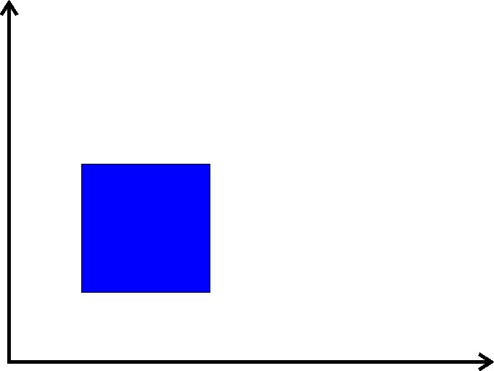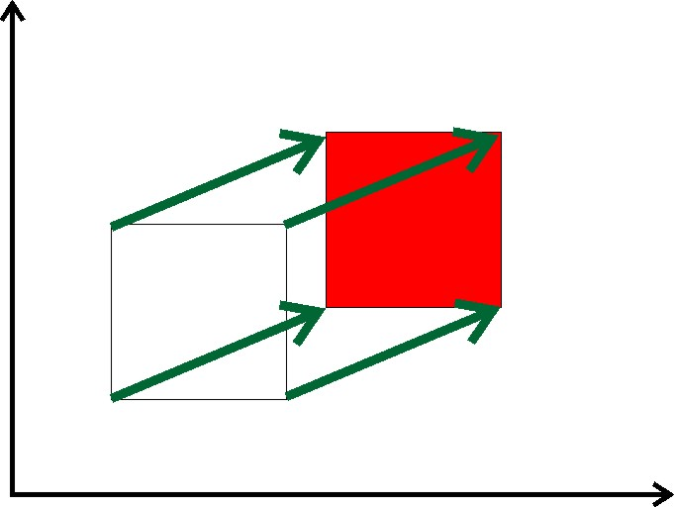

$\vec{x}=\vec{X}+T$Matematicky lze popsat translaci jako změnu všech polohových vektorů objektu o vždy stejný vektor translace T:

X je původní polohový vektor, x je polohový vektor po deformaci a T je vektor translace.

$\left(\begin{matrix}x_{1} \\ x_{2} \\ x_{3}\end{matrix}\right)=\left(\begin{matrix}X_{1} \\ X_{2} \\ X_{3}\end{matrix}\right)+\left(\begin{matrix}T_{1} \\ T_{2} \\ T_{3}\end{matrix}\right)$$\begin{aligned}x_{1}=X_{1}+T_{1} \\ x_{2}=X_{2}+T_{2} \\ x_{3}=X_{3}+T_{3}\end{aligned}$Tj: nebo parametricky:

Translaci tak lze popsat ve 3D prostoru vektorem T, tj. třemi nezávislými složkami vektoru T.
2. orientace - změna orientace = rotace

Translace spolu s rotací úplně popisují pohyb jakékoli rigidní (tj. pevné, neměnící svůj tvar a objem) částice.

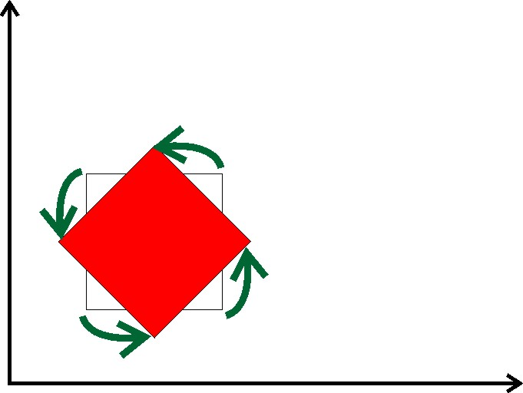

Matematicky lze popsat rotaci pomocí matice rotace R, kterou lze chápat jako transformační matice mezi dvěma souřadnými soustavami, které jsou vzájemně pootočeny:
$\vec{x}=R\text{.}\vec{X}$

X je původní polohový vektor, x je polohový vektor po deformaci a R je matice rotace.

Tj: nebo parametricky:
$\left(\begin{matrix}x_{1} \\ x_{2} \\ x_{3}\end{matrix}\right)=\left(\begin{matrix}R_{\text{11}} & R_{\text{12}} & R_{\text{13}} \\ R_{\text{21}} & R_{\text{22}} & R_{\text{23}} \\ R_{\text{31}} & R_{\text{32}} & R_{\text{33}}\end{matrix}\right)\left(\begin{matrix}X_{1} \\ X_{2} \\ X_{3}\end{matrix}\right)$$\begin{aligned}x_{1}=R_{\text{11}}X_{1}+R_{\text{12}}X_{2}+R_{\text{13}}X_{3} \\ x_{2}=R_{\text{21}}X_{1}+R_{\text{22}}X_{2}+R_{\text{23}}X_{3} \\ x_{3}=R_{\text{31}}X_{1}+R_{\text{32}}X_{2}+R_{\text{33}}X_{3}\end{aligned}$

$R=\left(\begin{matrix}β_{\text{11}} & β_{\text{12}} & β_{\text{13}} \\ β_{\text{21}} & β_{\text{22}} & β_{\text{23}} \\ β_{\text{31}} & β_{\text{32}} & β_{\text{33}}\end{matrix}\right)$Matice výše zmíněné transformace vzájemně pootočených souřadných soustav má prvky rovny směrovým kosinům:

Představme si, že při rotaci budou spolu s deformovaným objektem rotovat také osy souřadné soustavy, v níž je objekt popsán.Pak tedy symbol _{ij} představuje i-tý směrový kosinus j-té osy po její rotaci (v původní souřadné soustavě).

Matice rotace má devět členů a není symetrická. Z podmínky ortogonality souřadných os ale plyne, že pouze tři parametry matice rotace jsou nezávislé.

3. objem - změna objemu = dilatace

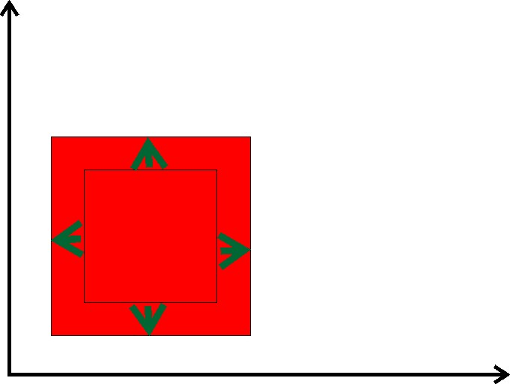

$\vec{x}=a\text{.}\vec{X}$Matematicky lze popsat dilataci jako transformaci, při níž dochází pouze ke změně délky polohového vektoru (nedochází ke změně orientace polohového vektoru) a tato změna je dána poměrem, který je v každém bodě stejný:

X je původní polohový vektor, x je polohový vektor po deformaci a a je míra natažení.
$\left(\begin{matrix}x_{1} \\ x_{2} \\ x_{3}\end{matrix}\right)=a\left(\begin{matrix}X_{1} \\ X_{2} \\ X_{3}\end{matrix}\right)$
$\begin{aligned}x_{1}={\text{aX}}_{1} \\ x_{2}={\text{aX}}_{2} \\ x_{3}={\text{aX}}_{3}\end{aligned}$Tj: nebo parametricky:

Dilatace má tedy jeden jediný nezávislý parametr.

V některých případech je užitečné popsat dilataci ve formě matice V 3 krát 3, která má prvky v hlavní diagonále rovny parametru a a prvky mimo hlavní diagonálu jsou nulové:
$V=\left(\begin{matrix}a & 0 & 0 \\ 0 & a & 0 \\ 0 & 0 & a\end{matrix}\right)$

Tvar matice V lze odvodit na základě následujících úvah:

Nejprve obecně rozepíšeme součin matice dilatace V a matice polohového vektoru X ze vztahu:
$\begin{aligned}x_{1}=V_{\text{11}}\text{.}X_{1}+V_{\text{12}}\text{.}X_{2}+V_{\text{13}}\text{.}X_{3} \\ x_{2}=V_{\text{21}}\text{.}X_{1}+V_{\text{22}}\text{.}X_{2}+V_{\text{23}}\text{.}X_{3} \\ x_{3}=V_{\text{31}}\text{.}X_{1}+V_{\text{32}}\text{.}X_{2}+V_{\text{33}}\text{.}X_{3}\end{aligned}$
$\vec{x}=V\text{.}\vec{X}$ tj.:

$\begin{aligned}x_{1}={\text{aX}}_{1} \\ x_{2}={\text{aX}}_{2} \\ x_{3}={\text{aX}}_{3}\end{aligned}$Nyní si všimněme již dříve uvedených transformačních rovnic:

$\begin{aligned}V_{\text{11}}\text{.}X_{1}+V_{\text{12}}\text{.}X_{2}+V_{\text{13}}\text{.}X_{3}={\text{aX}}_{1} \\ V_{\text{21}}\text{.}X_{1}+V_{\text{22}}\text{.}X_{2}+V_{\text{23}}\text{.}X_{3}={\text{aX}}_{2} \\ V_{\text{31}}\text{.}X_{1}+V_{\text{32}}\text{.}X_{2}+V_{\text{33}}\text{.}X_{3}={\text{aX}}_{3}\end{aligned}$a porovnejme je s obecnými rovnicemi:

Jednoduchým porovnáním pravé a levé strany rovnice dojdeme k závěru:
$\begin{aligned}V_{\text{ii}}=a \\ V_{\text{ij}}=\begin{matrix}0 & \left(i≠j\right)\end{matrix}\end{aligned}$

$O'=\text{det}\left(V\right)\text{.}O=a^{3}\text{.}O$Označíme-li O jako původní objem a O‘ jako objem po deformaci, pak poměr těchto objemů odpovídá determinantu matice dilatace:

4. tvar - změna tvaru = distorze

Ve velké míře se deformační analýza soustředí právě na tento deformační proces.

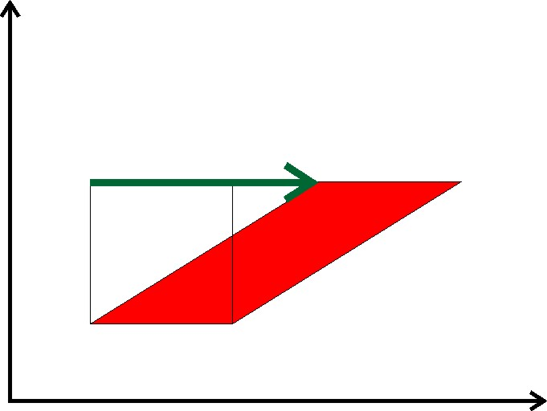
Matematicky lze popsat distrozi jako transformaci popsanou maticí distorze S:
$\vec{x}=S\text{.}\vec{X}$

X je původní polohový vektor, x je polohový vektor po deformaci a S je matice distorze.

$\left(\begin{matrix}x_{1} \\ x_{2} \\ x_{3}\end{matrix}\right)=\left(\begin{matrix}S_{\text{11}} & S_{\text{12}} & S_{\text{13}} \\ S_{\text{21}} & S_{\text{22}} & S_{\text{23}} \\ S_{\text{31}} & S_{\text{32}} & S_{\text{33}}\end{matrix}\right)\left(\begin{matrix}X_{1} \\ X_{2} \\ X_{3}\end{matrix}\right)$$\begin{aligned}x_{1}=S_{\text{11}}X_{1}+S_{\text{12}}X_{2}+S_{\text{13}}X_{3} \\ x_{2}=S_{\text{21}}X_{1}+S_{\text{22}}X_{2}+S_{\text{23}}X_{3} \\ x_{3}=S_{\text{31}}X_{1}+S_{\text{32}}X_{2}+S_{\text{33}}X_{3}\end{aligned}$Tj: nebo parametricky:

Matice distorze má devět členů. Nezahrnuje-li rotaci, lze ukázat, že je symetrická. Nezahrnuje-li dilataci, lze ukázat, že je její determinant roven jedné. Proto má matice distorze nezahrnující rotaci (ani vnitřní) pouze pět nezávislých parametrů.

Změna tvaru (distorze) ale může být nekoaxiální deformací a může pak obsahovat tzv. vnitřní rotaci. Její matematický popis lze pak rozložit do dvou složek, z nichž jedna popisuje vlastní změnu tvaru (a má charakter koaxiální deformace) a druhá popisuje rotaci (má charakter matice rotace). Výsledná deformace popsaná složením zmíněných složek je pak totožná s výslednou deformací popsanou danou maticí nekoaxiální deformace.

Tenzor deformace (matice deformace)

Obecně lze deformaci chápat jako proces skládající se z translace, rotace, dilatace a distorze:

$\vec{x}=(V\text{.}R\text{.}S)\text{.}\vec{X}+T$

$\vec{x}=D\text{.}\vec{X}+T$Deformaci tak matematicky úplně popisuje vektor translace T a tenzor deformace D, který zahrnuje rotaci, dilataci a distorzi:

X je původní polohový vektor, x je polohový vektor po deformaci, D je tenzor deformace a T je vektor translace.

Tj.: Parametricky:
$\left(\begin{matrix}x_{1} \\ x_{2} \\ x_{3}\end{matrix}\right)=\left(\begin{matrix}D_{\text{11}} & D_{\text{12}} & D_{\text{13}} \\ D_{\text{21}} & D_{\text{22}} & D_{\text{23}} \\ D_{\text{31}} & D_{\text{32}} & D_{\text{33}}\end{matrix}\right)\left(\begin{matrix}X_{1} \\ X_{2} \\ X_{3}\end{matrix}\right)+\left(\begin{matrix}T_{1} \\ T_{2} \\ T_{3}\end{matrix}\right)$$\begin{aligned}x_{1}=D_{\text{11}}\text{.}X_{1}+D_{\text{12}}\text{.}X_{2}+D_{\text{13}}\text{.}X_{3}+T_{1} \\ x_{2}=D_{\text{21}}\text{.}X_{1}+D_{\text{22}}\text{.}X_{2}+D_{\text{23}}\text{.}X_{3}+T_{2} \\ x_{3}=D_{\text{31}}\text{.}X_{1}+D_{\text{32}}\text{.}X_{2}+D_{\text{33}}\text{.}X_{3}+T_{3}\end{aligned}$

Tenzor deformace má devět složek. Není symetrický a všech devět složek je nezávislých. Devět nezávislých parametrů lze rozdělit tak, že jeden popisuje dilataci, tři rotaci a pět distorzi.

 | počet nezávislých parametrů
dilatace | 1
rotace | 3
distorze | 5
celkem | 9
Protože je translace popsána třemi parametry, lze v každém bodě kontinua úplně popsat deformaci pomocí dvanácti nezávislých parametrů.

 | počet nezávislých parametrů
dilatace | 1
rotace | 3
distorze | 5
translace | 3
celkem | 12

Pole vektorů přemístění

Deformace je v každém bodě kontinua popsána transformační rovnicí:
$\vec{x}=D\text{.}\vec{X}+T$

Tato transformační rovnice definuje vztah mezi souřadnicemi bodu kontinua před a po deformaci. Vektor spojující tyto body pak lze chápat jako vektor přemístění, k němuž došlo v důsledku deformace.

Libovolnou deformaci pak lze vyjádřit pomocí pole vektorů přemístění.
$\begin{aligned}x=f(X) \\ x_{i}=f_{i}(X_{1}{\text{,X}}_{2}{\text{,X}}_{3}) \\ \vec{x}=\vec{X}+\vec{U}\end{aligned}$

Přemístění lze pomocí transformačních rovnic popsat ze dvou pohledů – buď jako funkce definující konečné souřadnice v závislosti na původních souřadnicích, nebo naopak jako funkce definující původní souřadnice v závislosti na konečných.

$\begin{aligned}x=f(X) \\ x_{i}=f_{i}(X_{1}{\text{,X}}_{2}{\text{,X}}_{3})\end{aligned}$Funkce definující konečné souřadnice v závislosti na původních souřadnicích se označují jako Lagrangův popis přemístění.

$\begin{aligned}X=f(x) \\ X_{i}=f_{i}(x_{1}{\text{,x}}_{2}{\text{,x}}_{3})\end{aligned}$Funkce definující původní souřadnice v závislosti na konečných souřadnicích se označují jako Eulerův popis přemístění.

V dalších úvahách se nyní budeme zabývat pouze tenzorem deformace a nebudeme tedy uvažovat translaci.

Elipsa a elipsoid deformace

Deformaci si lze geometricky vyjádřit pomocí tzv. deformačního elipsoidu. Ten je definován jako tvar, který vznikne deformací původní jednotkové koule:
$\left(\begin{matrix}X & Y & Z\end{matrix}\right)\left(\begin{matrix}1 & 0 & 0 \\ 0 & 1 & 0 \\ 0 & 0 & 1\end{matrix}\right)\left(\begin{matrix}X \\ Y \\ Z\end{matrix}\right)=1$
$X^{T}\text{.}I\text{.}X=1$

Deformace je popsána transformací pomocí tenzoru deformace D:

$x=D\text{.}X$$X^{T}\text{.}D^{T}\text{.}I\text{.}D\text{.}X=1$

Deformační elipsoid je pak popsán maticí vzniklou ze vztahu D^{T}.D, která je vždy symetrická, třebaže matice deformace D obecně symetrická není.

Hlavní osy elipsoidu deformace - dané charakteristickými vektory matice - se nazývají osy deformace. Označují se obvykle jako X (osa maximálního prodloužení), Y (střední osa) a Z (osa maximálního zkrácení). Lze je popsat třemi nezávislými parametry.
Charakteristická čísla matice - a tedy délky hlavních os deformačního elipsoidu - popisují velikost natažení či zkrácení ve směru paralelním s hlavní osou deformace.

Délky hlavních poloos deformačního elipsoidu odpovídají velikosti natažení s (stretch) v daném směru.

Délky hlavních poloos deformačního elipsoidu jsou označovány jako X (dlouhá osa - ve směru maximálního prodloužení), Y (střední osa) a Z (krátká osa - ve směru maximálního zkrácení).

Přestože jsou délky hlavních os deformačního elipsoidu popsány třemi parametry, pokud zanedbáme objemové změny (dilataci), budou pouze dva z nich nezávislé. Tyto dva parametry popisují tvar deformačního elipsoidu (třetí parametr by popisoval velikost a tedy dilataci).

Tvar deformačního elipsoidu je obvykle popisován pomocí poměrů délek jeho hlavních os. Tyto poměry odpovídají elipticitě průřezů deformačního elipsoidu v řezech XY, XZ a YZ:
$\begin{aligned}R_{\text{XY}}=\frac{X}{Y} \\ R_{\text{XZ}}=\frac{X}{Z} \\ R_{\text{YZ}}=\frac{Y}{Z}\end{aligned}$

$R_{\text{XZ}}=R_{\text{XY}}\text{.}R_{\text{YZ}}$

Poměry R_{XY} a R_{YZ} jsou vynášeny do tzv. Flinnova grafu odvozeneho Derekem Flinnem (1962). Tento graf je často používán v modifikaci s logaritmickými škálami, kterou modifikaci navrhl John G. Ramsay (1967).

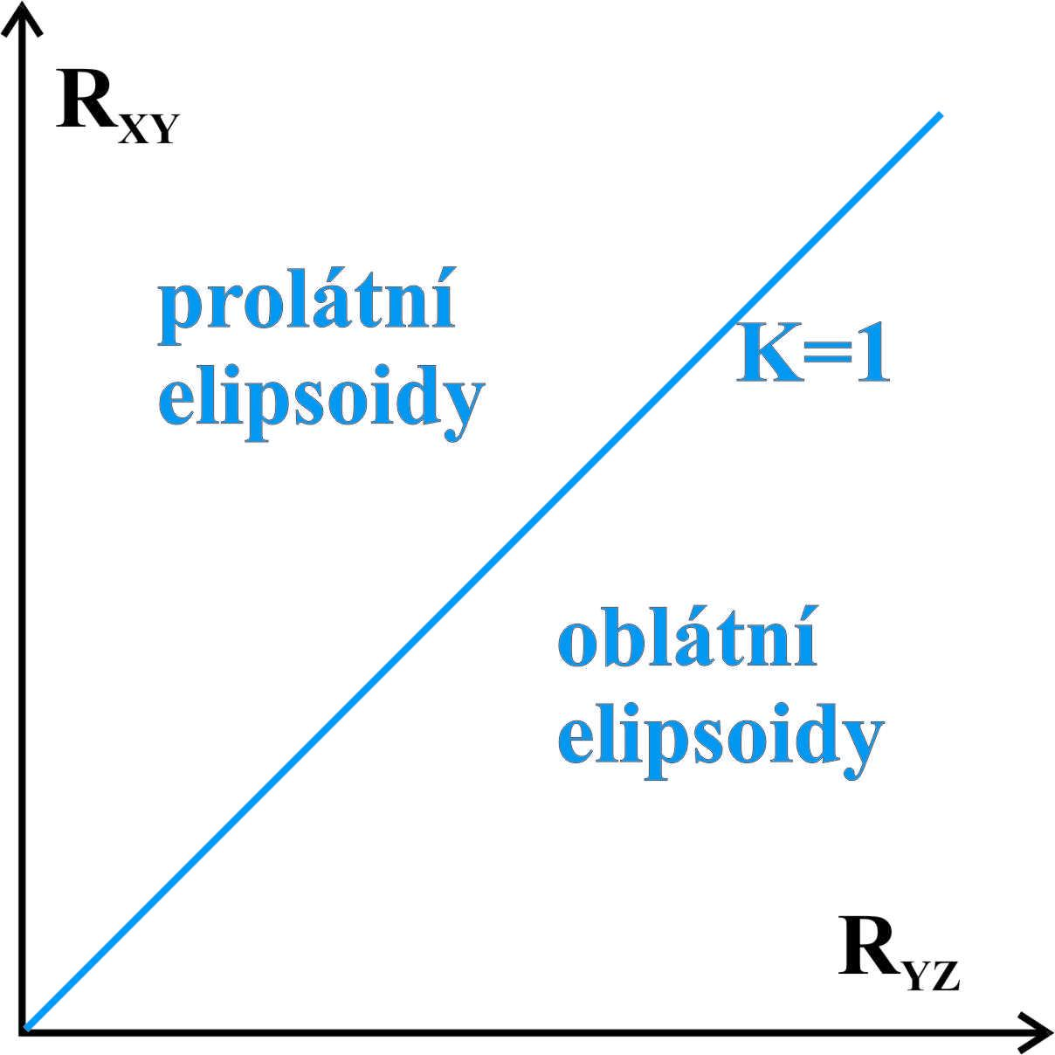$K=\frac{R_{\text{XY}}−1}{R_{\text{YZ}}−1}$

Lze rozlišit pět základních tvarů deformačního elipsoidu:
1. R_{XY} = 1, jednoosé zkrácení
2. R_{XY}<R_{ZY}
3. R_{XY}=R_{YZ}, rovinná deformace (plane strain)
4. R_{XY}>R_{ZY}
5. R_{ZY}=1, jednoosé protažení
Čistý a jednoduchý střih

Stav tělesa po deformaci representuje konečnou deformaci (finite strain). Této konečné deformace bylo dosaženo v průběhu deformačního procesu, který obsahuje sérii po sobě jdoucích tzv. deformačních přírůstků (strain increments).

Ke shodné konečné deformaci lze za určitých podmínek dospět pomocí různých deformačních procesů obsahujících deformační přírůstky různého charakteru.

Na základě charakteru deformačních přírůstků lze ovšem rozlišit dva základní deformační režimy.

Koaxiální deformace ... nerotační deformace, při které hlavní osy deformačního elipsoidu zachovávají v průběhu celého deformačního procesu stále stejnou orientaci.

Nekoaxiální deformace ... rotační deformace, při které hlavní osy deformačního elipsoidu v průběhu deformačního procesu rotují, jednotlivé deformační přírůstky tak jsou representovány různě orientovanými deformačními elipsoidy.

Koaxiální deformací je tzv. čistý střih (pure shear). Tato deformace neobsahuje žádnou složku rotace.

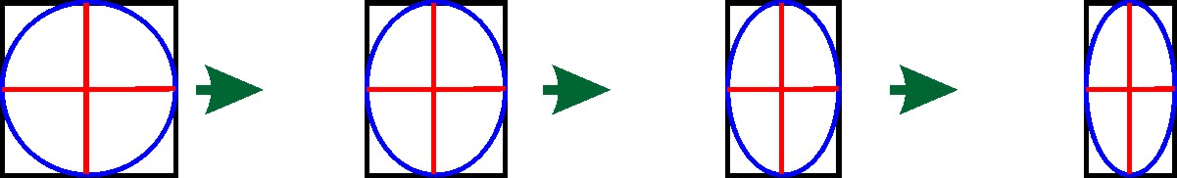

Dvourozměrně lze čistý střih s hlavními osami deformace paralelními se souřadnými osami vyjádřit transformací:
$\begin{aligned}x=\sqrt{R}\text{.}X \\ y=\frac{1}{\sqrt{R}}\text{.}Y\end{aligned}$$D=\left(\begin{matrix}\sqrt{R} & 0 \\ 0 & \frac{1}{\sqrt{R}}\end{matrix}\right)$
$x=D\text{.}X$

Obecně má dvourozměrná transformační matice odpovídající čistému střihu tvar:
$D=\left(\begin{matrix}\frac{1}{\sqrt{R}}{\text{cos}}^{2}φ+\sqrt{R}{\text{sin}}^{2}φ & \left(\frac{1}{\sqrt{R}}−\sqrt{R}\right)\text{sin}φ\text{cos}φ \\ \left(\frac{1}{\sqrt{R}}−\sqrt{R}\right)\text{sin}φ\text{cos}φ & \frac{1}{\sqrt{R}}{\text{sin}}^{2}φ+\sqrt{R}{\text{cos}}^{2}φ\end{matrix}\right)$

R ... velikost deformace,  ... směr osy maximálního prodloužení

Příkladem nekoaxiální deformace je tzv. jednoduchý střih (simple shear).

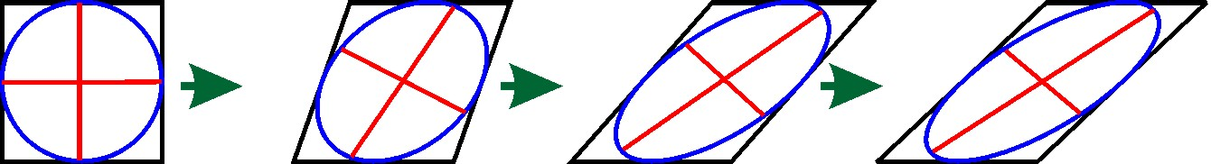

Dvourozměrně lze jednoduchý střih se směrem střihu paralelním s osou x vyjádřit transformací:
$\begin{aligned}x=X+γ\text{.}Y \\ y=Y\end{aligned}$$D=\left(\begin{matrix}1 & γ \\ 0 & 1\end{matrix}\right)$$γ=\text{tan}ψ$
$x=D\text{.}X$

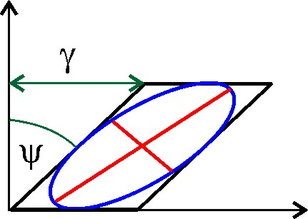

Obecně má dvourozměrná transformační matice odpovídající jednoduchému střihu tvar:
$D=\left(\begin{matrix}1−γ\text{sin}α\text{cos}α & γ{\text{cos}}^{2}α \\ γ{\text{sin}}^{2}α & 1+γ\text{sin}α\text{cos}α\end{matrix}\right)$

kde  je úhel svíraný směrem střihu a osou x.

Homogenní a nehomogenní deformace

Deformaci lze v každém bodě popsat pomocí 12 (případně 9 neuvažujeme-li translaci) nezávislých parametrů:

$\vec{x}=D\left(ω,α,ϕ,a,b,c,ξ,ζ,ψ\right)\text{.}\vec{X}+T\left(t_{1},t_{2},t_{3}\right)$

 ... parametry popisující rotaci
a,b,c, … parametry popisující distorzi a dilataci, např. velikosti a orientace hlavních os elipsoidu deformace

Homogenní deformace je popsána v každém bodě kontinua stejnými parametry. Její popis je nezávislý na volbě počátku souřadné soustavy.

Heterogenní deformace je popsána v každém bodě kontinua obecně různými parametry. Parametry popisující deformaci jsou tedy také funkcí místa (závisí na souřadnicích či na polohovém vektoru).

Funkční závislost parametrů deformace na poloze lze teoreticky matematicky popsat a lze tak odvodit transformační rovnice popisující heterogenní deformaci.
$ω,α,ϕ,a,b,c,ξ,ζ,ψ,t_{1},t_{2},t_{3}=f\left(X_{1},X_{2},X_{3}\right)$

S heterogenní deformací se setkáváme poměrně běžně a to v různých měřítcích. Příkladem heterogenní deformace může být např. deformace ve vrásách (různá deformace v zámku a v rameni vrásy, různá deformace uvnitř vrstev a při vrstevním rozhraní, …), nebo deformace ve střižných zónách.

Střižné zóny

Střižnou zónu lze chápat jako zónu v níž se soustředí deformace, zatímco deformace mimo tuto zónu je zanedbatelná. Uvnitř této zóny je pak deformace závislá na místě (obecně např. na vzdálenosti od středu zóny).

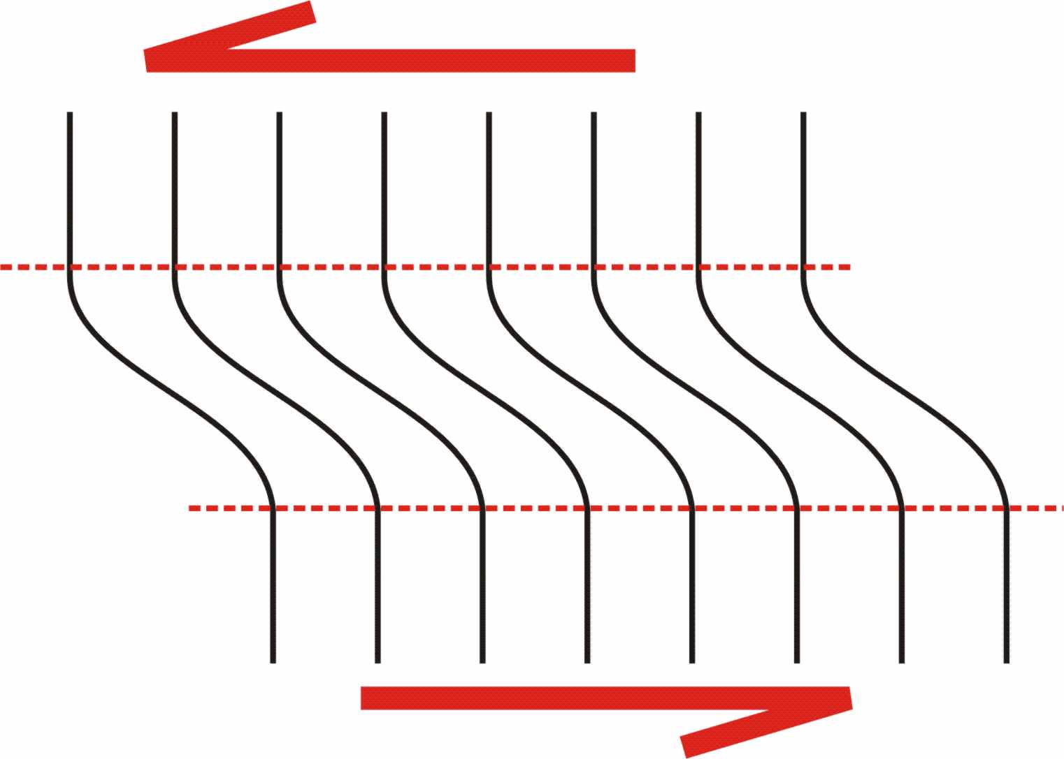
Obecně lze deformaci ve střižné zóně popsat jako kombinaci tří různých deformačních polí.

A) Heterogenní jednoduchý střih se střižnou plochou paralelní s rovinou střižné zóny.
Velikost střihu  je funkcí místa.
$D=\left[\begin{matrix}1 & γ \\ 0 & 1\end{matrix}\right]$
$γ=f\left(d\right)$

B) Heterogenní objemová změna spojená s přemístěním kolmým na rovinu střižné zóny.
Velikost dilatace _{A} je funkcí místa.
$D=\left[\begin{matrix}1 & 0 \\ 0 & 1+Δ_{A}\end{matrix}\right]$
$Δ_{A}=f\left(d\right)$

C) Homogenní deformace libovolného typu.
V 2D prostředí je popsána čtyřmi nezávislými parametry, které nezávisí na poloze.

$D=\left[\begin{matrix}a_{\text{11}} & a_{\text{12}} \\ a_{\text{21}} & a_{\text{22}}\end{matrix}\right]$$a_{\text{11}},a_{\text{12}},a_{\text{21}},a_{\text{22}}≠f\left(d\right)$

Celková heterogenní deformace střižné zóny je pak chápána jako kombinace uvedených tří deformací, jejichž parametry jsou hledány. Přitom je nutné si uvědomit, že při skládání dílčích deformačních polí záleží na pořadí!

Předpokládáme-li např. nejprve homogenní deformaci, následovanou heterogenním jednoduchým střihem a nakonec pak heterogenní objemovou změnu, můžeme výslednou heterogenní deformaci vyjádřit jako:

$\left[\begin{matrix}1 & 0 \\ 0 & 1+Δ_{A}\end{matrix}\right]×\left[\begin{matrix}1 & γ \\ 0 & 1\end{matrix}\right]×\left[\begin{matrix}a_{\text{11}} & a_{\text{12}} \\ a_{\text{21}} & a_{\text{22}}\end{matrix}\right]=\left[\begin{matrix}A & B \\ C & D\end{matrix}\right]$

$\left[\begin{matrix}A & B \\ C & D\end{matrix}\right]=\left[\begin{matrix}a_{\text{11}}+a_{\text{21}}γ & a_{\text{12}}+a_{\text{22}}γ \\ a_{\text{21}}\left(1+Δ_{A}\right) & a_{\text{22}}\left(1+Δ_{A}\right)\end{matrix}\right]$

Zvolíme-li jiné pořadí jednotlivých dílčích polí, získáme jinou heterogenní deformaci.

